

2015－06

总第317期

2016年01月20日

中 国 科 学 院 新 疆 天 文 台

**刘延东副总理远程视频听取新疆天文台工作汇报**

12月6日，新疆天文台台长王娜受邀，通过京沪远程视频会议系统，向在中国科学技术大学上海研究院调研考察量子信息技术基础研究和产业化进程工作的国务院副总理刘延东汇报工作。

　　王娜台长向刘延东副总理汇报了新疆天文台承担的量子科学实验卫星南山地面站建设情况。目前，新疆天文台现已完成了量子通信观测室建设，以及1.2米光学望远镜的安装和调试。她表示，新疆有着非常优越的天文观测环境，新疆天文台全体职工一定会攻坚克难，圆满完成承担的各项科研任务，请总理放心。

　　随后，新疆维吾尔自治区党委常委、自治区副主席艾尔肯·吐尼亚孜也与刘延东副总理进行视频通话。他强调自治区对量子通信项目非常重视，量子通信技术的推广与应用已列入到自治区“十三五”规划中。新疆天文台南山观测站承担量子科学实验卫星地面站建设任务，对新疆贯彻落实党中央关于维护社会稳定和长治久安的总目标和治疆方略有重大的政治意义和现实指导意义。

　　刘延东副总理对新疆和上海两个地方党委和政府都非常重视量子通讯的发展，以及中科院新疆天文台承担这份工作所做的努力表示感谢。她指出，量子通讯在科学领域已走在从“跟跑”向“引领”的这条道路上，并已步入国际前沿，这充分体现了我们中国科学家和科研团队有创造攀登科技高峰的志气。希望大家能再接再厉，为我们国家今后各个领域的通讯安全、发展作出更大贡献，并提前祝贺2016年发射量子科学实验卫星成功。

　　 刘延东副总理强调，党的十八大以来，以习近平为总书记的党中央高度重视科技创新，十八大把创新驱动发展战略作为国家战略。在当前经济形势之下，我们要实现全面小康，要应对当前经济的下行困难，唯一的出路就是科技创新。希望大家落实好党中央关于十八大创新驱动发展这一国家战略，在各个领域勇攀高峰、瞄准国际前沿，来服务国家经济、社会发展。

　　视频会议结束后，艾尔肯·吐尼亚孜常委对新疆天文台南山观测站进行了调研考察，听取了新疆天文台王娜台长工作汇报，并代表自治区党委、政府慰问了我台广大科技工作者。艾尔肯·吐尼亚孜常委表示，新疆天文台作为中科院西部唯一综合天文研究机构，有一支特别能吃苦，特别能战斗，充满活力的专业队伍，在人造卫星、深空探测等方面取得了令人瞩目的成绩，新疆110米望远镜项目建设在各方共同努力下已走上快车道。他鼓励广大科技人员，要明确定位、放眼全球、不断创新。自治区党委八届十次全委会对科技发展提出了更高要求，希望新疆天文台在“一带一路”核心区建设和天文科普工作中发挥重要作用，为新疆社会稳定总目标和国家创新驱动发展战略做出贡献。

　　风劲潮涌，自当扬帆破浪；任重道远，更需策马扬鞭。刘延东副总理与艾尔肯·吐尼亚孜常委的鼓舞与问候，振奋人心、意味深长。我台广大科技人员表示，将一如既往地凝聚为科研事业奋斗终生之力，继续承载实现中华民族伟大复兴光荣使命，向科技顶峰前行，向国家富强通天塔攀进。

参加会议领导还有自治区人民政府副秘书长刘华，中科院新疆分院院长、自治区科技厅厅长张小雷，中科院新疆分院党组书记、副院长牟振江。

（供稿 王石）

**新疆天文台召开“三严三实”专题民主生活会**

根据“三严三实”专题教育总体部署和安排，12月24日下午，中科院新疆天文台召开“三严三实”专题民主生活会。台党委班子成员参加会议，中科院新疆分院党组书记牟振江、组织人事处副处长周玉珍到会指导。

会上，党委书记孙正文首先通报了上年度民主生活会整改方案落实情况，本次民主生活会准备情况，并认真进行了对照检查。随后，党委班子成员逐一作了对照检查，紧密联系个人思想、工作、生活和作风实际，深入查摆自身存在的不严不实突出问题，剖析原因，严肃认真开展批评和自我批评，进一步明确了努力方向和改进措施。

牟振江书记代表新疆分院党组讲话。他指出，今天的民主生活会开得很好。一是党委高度重视，前期做了大量准备工作，为开好此次民主生活会奠定了基础。二是大家紧紧围绕“三严三实”主题，结合分管工作和个人实际深入查摆问题，开展批评和自我批评，进行了认真的交流谈心、对照检查和深入剖析。三是以“三严三实”为抓手，围绕重大项目、重大任务、人才队伍建设做好工作，取得了有显示度的成效。四是新疆天文台有一个良好的科研氛围，有一支团结进取的科研队伍，特别是年轻科技人员有朝气、有思想、有主人翁精神，也很活跃。五是在“访惠聚”工作中，以科技文化为引领方面，发挥自身优势，开展了形式多样的天文科普活动，深受群众和学生欢迎。希望台领导班子谋划好“十三五”布局，落实好群众建议，按照“三严三实”标准严格要求、以身作则、率先垂范、履好职责，通过共同努力，推进新疆天文台各项工作更好发展。 （供稿 王石）

**新疆天文台—中科大2015年交流会续写合作与梦想**

11月5日—6日，受中国科学技术大学之邀， 新疆天文台20余名科研人员在陈卯蒸副台长带领下，赴合肥与中科大天文系、射电天文技术相关院系开展双边学术交流。

在“中国科技大学天文系—新疆天文台双边学术交流会”上，中科大天文系主任孔旭和新疆天文台副台长陈卯蒸分别致辞。随后，双方围绕宇宙学和太阳物理、高能天体物理、恒星星系、天文仪器等领域进行交流研讨，共作报告30余场。会场讨论气氛浓厚，双方对今后在量子通讯望远镜、QTT科学目标等领域进一步合作充满希望。

“新疆天文台—中国科技大学关于110米全可动射电望远镜项目（QTT）技术交流会”同时进行。中科大射电天文相关技术院系负责人和新疆天文台科技人员参加了会议。中科大朱长飞副校长致辞并介绍会议背景，新疆天文台陈卯蒸副台长介绍了新疆天文台概况和QTT技术需求。随后中科大核探测与核电子学国家重点实验室、信息科学技术学院、工程科学学院、计算机科学与技术学院、地球和空间科学学院的负责人分别介绍各院系情况，与会人员对新疆110米射电望远镜充满了浓厚的兴趣，在各个技术领域进行了交流沟通。会后新疆天文台技术人员参观了物理学院、工程学院等实验室。

本次活动使双方进一步了解了彼此业务需求和研究领域优势，也是对《中国科学院新疆天文台－中国科学技术大学天文学系合作协议》的全面履行，体现了双方实质性合作的意愿，为QTT建设寻求技术合作奠定了良好的基础。 （供稿 蒋晨峰）

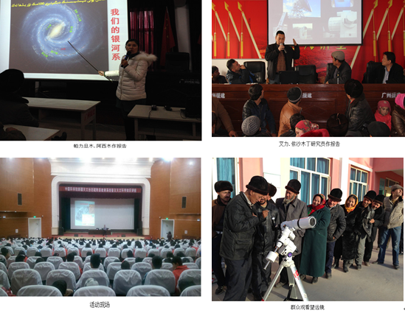**新疆天文台科普宣讲团疏附行**

12月8日至11日，在中国科学院新疆分院的号召下，受新疆维吾尔自治区党校住村工作队邀请，新疆天文台派出经验丰富的科技人员组成宣讲团，前往喀什地区疏附县共作天文科普报告13场，开展望远镜观测活动4场，受益人数达4000多人。这是疏附县有史以来第一次开展如此大规模、高水平、高层次的天文科学知识普及活动。

### 为了开展好此次天文科普活动，新疆天文台天文科普宣讲团每位成员做好充分准备，以极高的热情投入到每场报告中，用生动的语言和精美的图片将每位听众引入天文的圣殿。报告结束后，村民们围着科技人员踊跃提问交流，科技人员的报告让他们第一次认识到宇宙之大、宇宙之美。他们对知识的渴望之情，对报告人的诚挚感谢之意难于言表。

### 本次天文科普活动面对的是文化水平很低的农民及部分宗教人士，对我们科技工作者来说是一次大胆的挑战和尝试，实践也再次证明天文知识的普及是对冲宗教极端思想渗透的有力武器之一。新疆天文台将进一步创新科普活动形式和内容，大力开展广大群众喜闻乐见的天文科普活动，满足广大农民群众对天文学知识的需求，发挥现代文化的引领作用，弘扬科学精神，为新疆的稳定发展做出应有的贡献。

### 自治区党校住村工作队认真制定了“普及天文科学”宣讲实施方案，精心组织，周密安排，使得整个活动顺利进行。 （供稿 宋华刚）

**新疆天文台磁星自转演化研究取得进展**

新疆天文台脉冲星团组副研究员高志福博士等人，通过对磁星的自转演化研究获得新突破，成果发表在国际核心期刊 MNRAS （2016，456，55-65）。

脉冲星由于转动能损耗导致自转逐渐变慢，其转动遵循一个幂率形式，幂率指数被称为制动指数(n)。基于频繁的周期跃变和到达时间噪声，普通脉冲星在观测上很难保持恒定的制动指数。到目前为止，只有8颗年轻的射电脉冲星测出了稳定可靠的制动指数。磁偶极辐射模型预言制动指数 n=3，然而观测上测得的射电脉冲星制动指数都偏离这个标准值。

磁星是一类靠磁场供能的脉冲星类天体。由于强时间噪声和暂现辐射，人们无法测出磁星的制动指数。研究人员利用磁星真实年龄和与之成协的超新星遗迹(SNRs)年龄相等的方法，估算出八颗磁星的平均制动指数的范围1 *< n <* 42，研究者在磁偶极辐射及星风制动的模型下对五颗具有较低制动指数（1*< n <* 3）的磁星进行了解释,在最新的磁热演化模型下对三颗具有较高制动指数（*n>* 3）的磁星进行了解释。考虑到SNRs膨胀的外壳和距离的不确定性，研究人员不但用理论模型提供了一个限制磁星制动指数最有效的方法，且研究成果有助于人们更深刻地了解磁星制动的普遍规律。

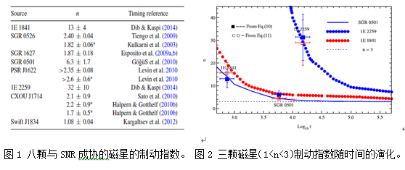（文章链接 <http://adsabs.harvard.edu/abs/2016MNRAS.456...55G>）

（供稿 蒋晨峰）

**30厘米望远镜在我台南山观测站安装完成并通过验收**

12月11日至14日，南京大学时域观测望远镜阵列的30厘米后随望远镜在新疆天文台南山观测站安装完成并通过验收。

11日，乌鲁木齐普降暴雪，为了保证安装工作顺利进行，新疆天文台光学天文与技术应用研究室科技人员提前做好充分的准备，购买了大量必需品，租用了自吊车冒雪护送望远镜上山，并配合前来安装望远镜的中科院南京天光所和南京大学天文与空间科学学院的工作人员做好工作。在大家共同努力下，克服了极端气象条件带来的困难，仅用1天时间就完成了望远镜的安装工作。

14日，30厘米望远镜验收会在乌鲁木齐吐哈石油大厦召开，通过验收组讨论，一致通过望远镜的安装工作。新疆天文台台长王娜研究员，南京大学重点项目办主任张俊峰教授，南京大学天文与空间科学院院长周济林教授等7位验收组专家参加了验收会。目前，望远镜正在进行调试，计划12月底投入科研观测之中。

南京大学时域观测望远镜阵列，是新疆天文台和南京大学战略合作的重点项目，项目开工伊始就受到了双方领导的大力支持。今后1-2年内，将分批完成6台30厘米大视场望远镜的安装。届时南京大学时域观测望远镜阵列将成为国际领先的地面时域观测设备，有望取得一批突破性的科研进展，对新疆天文台和南京大学的合作将起到进一步促进。（供稿 刘进忠）

**新疆天文台青促会学术沙龙系列活动开启**

——青春筑梦正当时

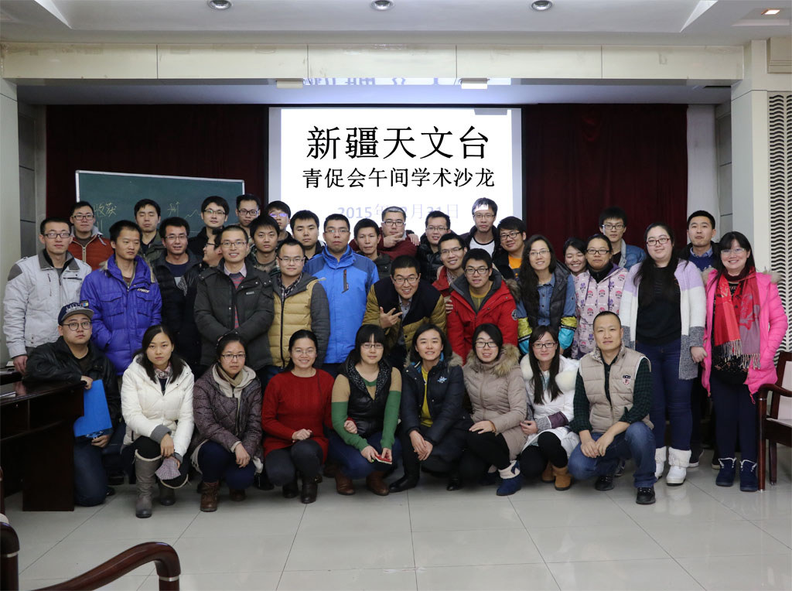

12月24日，我台青年创新促进会小组组织的“新疆天文台青促会学术沙龙”系列活动开启。

新疆天文台计算机技术室主任、青促会第三届理事会理事张海龙高级工程师首先表达了对中科院、新疆天文台多管齐下培养与激励青年科技人才的感谢，并号召在场的青年科技人才，共同把握机遇、瞄准更高目标，努力加入到“青年创新促进会”队伍中，实现科学梦想。

新疆天文台“百人计划”学者单中林研究员，应用天文研究室副主任韩伟，结合自己所从事的工作，为大家带来首场精彩报告。报告过程中，参会者不时的发问与报告人风趣而不失严谨的回答，使现场氛围自由、轻松。参会人员表示，日常工作中大家都是在做自己的工作，不太了解其他人做什么。听完不同领域专家的报告，感觉十分充实，并为自己所研究的方向开辟了新思路和新方法。大家在学术交流中分享研究热点，在思想碰撞中探索科学目标。

12月31日，新疆天文台青促会第二期学术沙龙走进脉冲星，脉冲星团组骨干成员仝号副研究员与在读博士温志刚，为大家带来关于脉冲星前沿理论研究方面的两场报告。1月7日，新疆天文台青促会第三期学术沙龙如期举办，计算机技术室主任张海龙在“Taurus高性能计算系统”报告中，介绍了当前高性能计算领域的研究现状、发展趋势及新疆天文台Taurus高性能计算系统的网络拓扑结构等。1月14日，在新疆天文台青促会学术沙龙第四次活动中，光学天文与技术应用研究室工程师白春海，为广大青年科技人员带来了一场精彩的学术报告，展现了人类在探索宇宙过程中蓬勃发展的光学望远镜技术。 （供稿 蒋晨峰）

简 讯

● 根据乌鲁木齐市献血办公室通知要求，12月17-18日，我台张海龙、韩伟、王凯、曹亮、牛虎彪、石俊、杨平平、李浩然8位同志加入志愿者行列，以实际行动响应号召参与了义务献血。献血后大家放弃休息，依旧忙碌在各自的岗位，我们为他们这种助人为乐、无私奉献精神感到骄傲。

● 为进一步督促广大职工提高安全防范意识，12月29日新疆天文台举办了消防知识培训，城安消防宣教中心刘童教官，通过一个个触目惊心的案例和图片，讲授了火灾起因、预防措施、如何正确报警、初期火灾扑救等消防常识，台属各部门近30人参加了培训。

● 11月底，新疆天文台首届摄影比赛圆满结束，此次活动共收到66幅参赛作品，经评委会评审，分别评出一等奖3名，二等奖6名，三等奖9名，工会把获奖作品冲洗装框后在台本部一楼进行了展示。

责任编辑：王 石